

**АГЕНТСТВО ПО ОХРАНЕ КУЛЬТУРНОГО НАСЛЕДИЯ**

**РЕСПУБЛИКИ ДАГЕСТАН**

**(Дагнаследие)**

**ПРИКАЗ**

№________ «___»________ 2024 г.

**Об утверждении границ территории объекта культурного наследия федерального значения** **«Форты стены «Даг-Бары», VI в.**

**(Республика Дагестан, Табасаранский район, селение Татиль)**

В соответствии со статьей 3.1 и статьей 5.1 Федерального закона от 25 июня 2002 г. № 73-ФЗ «Об объектах культурного наследия (памятниках истории и культуры) народов Российской Федерации» (Собрание законодательства РФ, 2002, № 26, ст. 2519; 2024, № 33 (Часть II), ст. 5023), статьей 7 Закона Республики Дагестан от 3 февраля 2009 г. № 7 «Об объектах культурного наследия (памятниках истории и культуры) народов Российской Федерации, расположенных на территории Республики Дагестан» (Собрание законодательства Республики Дагестан, 2009, № 3, ст. 77; интернет-портал правовой информации Республики Дагестан (www.pravo.e-dag.ru) 2024, 6 марта, № 05004013028), приказом Минкультуры России от 04.06.2015 № 1745 «Об утверждении требований к составлению проектов границ территорий объектов культурного наследия» (официальный интернет-портал правовой информации (http://www.pravo.gov.ru), 2015, 26 августа, № 0001201508260013, официальный интернет-портал правовой информации (<http://pravo.gov.ru>), 2024, 2 февраля, № 0001202402280005) и Положением об Агентстве по охране культурного наследия Республики Дагестан, утвержденным постановлением Правительства РД от 18 ноября 2016 г. № 342 (официальный интернет-портал правовой информации (www.pravo.gov.ru), 2016, 23 ноября, № 0500201611230005; интернет-портал правовой информации Республики Дагестан (www.pravo.e-dag.ru) 2024, 26 апреля № 05002013302),

**приказываю:**

1. Утвердить границы территории объекта культурного наследия федерального значения **«**Форты стены «Даг-Бары», VI в., расположенного по адресу: Республика Дагестан, Табасаранский район, селение Татиль, регистрационный номер в АИС ЕГРОКН 051420958890006, согласно приложению № 1 к настоящему приказу.
2. Утвердить режим использования территории объекта культурного наследия федерального значения «Форты стены «Даг-Бары», VI в., согласно приложению № 2 к настоящему приказу.
3. Консультанту отдела надзора, сохранения и использования объектов культурного наследия регионального значения Алиевой Н.М. обеспечить размещение настоящего приказа на официальном сайте Агентства по охране культурного наследия Республики Дагестан, в информационно-телекоммуникационной сети «Интернет» (http://dagnasledie@e-dag.ru/).
4. Начальнику отдела по работе с единым государственным реестром объектов культурного наследия Аллаеву Н.М. обеспечить направление настоящего приказа в Управление Федеральной службы государственной регистрации, кадастра и картографии по Республике Дагестан для регистрации ограничений (обременений) прав в Едином государственном реестре недвижимости.
5. Контроль за исполнением настоящего приказа возложить на заместителя руководителя – начальника отдела надзора, сохранения и использования объектов культурного наследия федерального значения Харбилова Х.З.

**Руководитель М.А. Мусаев**

Приложение № 1

к приказу Агентства по охране

культурного наследия

Республики Дагестан

от «___» __________ 2024 г. № ____

**Описание границ территории объекта культурного наследия федерального значения «Форты стены «Даг-Бары», VI в.**

**расположенного по адресу: Республика Дагестан,**

**Табасаранский район, селение Татиль.**

Общая протяженность границы территории объекта культурного наследия составляет 195 м.

Общая площадь границы территории объекта культурного наследия составляет 1187,26 кв.м.

Начальная точка описания границы территории ОКН находится в крайнем северо-западном углу каждого из контуров границы (соответствует координатам Х 109598.87, Y389986.12-контур 1; Х109449.36, Y 389641.47-контур 2;)

| Прохождение границы | | Описание прохождения границы |
| --- | --- | --- |
| от точки | до точки |
| Контур 1 | | |
| 1 | 2 | в северо-восточном направлении 27.49 м. |
| 2 | 3 | в юго-восточном направлении 25.00 м. |
| 3 | 4 | в юго-западном направлении 27.49 м. |
| 4 | 1 | в северо-западном направлении 25.00 м. |
| Контур 2 | | |
| 5 | 6 | в северо-восточном направлении 20,00м |
| 6 | 7 | в юго-восточном направлении 25,00 м |
| 7 | 8 | в юго-западном направлении 20,00 м |
| 8 | 5 | в северо-западном направлении 25,00 м |

**Карта (схема) границ территории объекта культурного наследия федерального значения** **«Форты стены «Даг-Бары», VI в.,**

**расположенного по адресу: Республика Дагестан,**

**Табасаранский район, селение Татиль.**

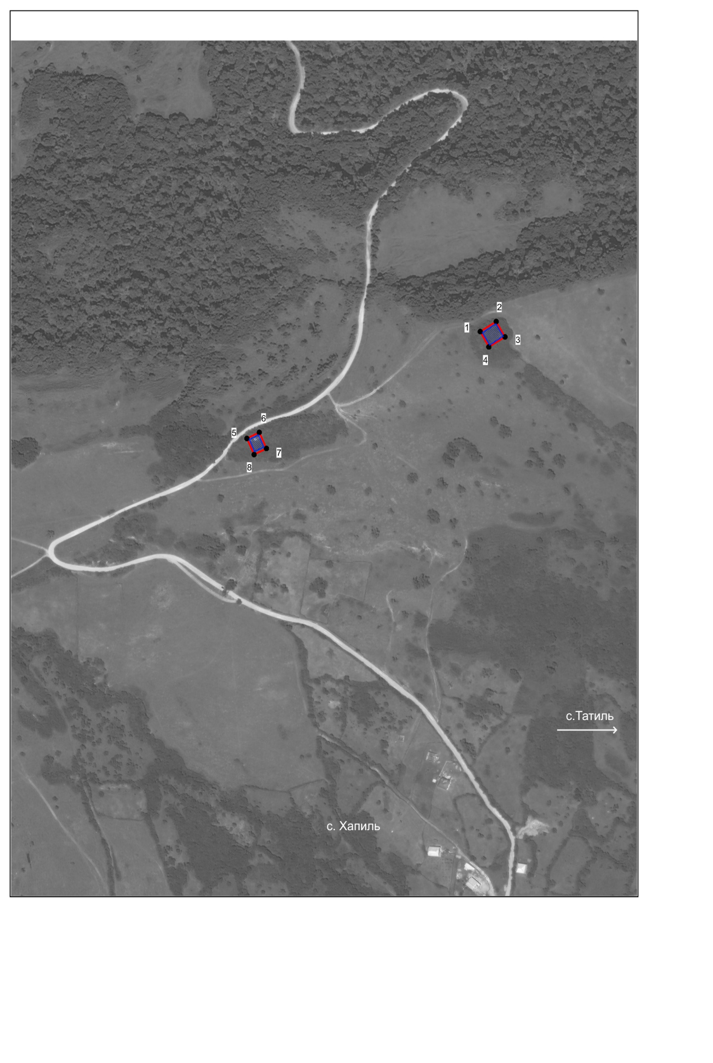

**М 1:5000**

В 1 сантиметре 50 метров

**Условные обозначения:**

Проектная граница территории объекта культурного наследия

Объект культурного наследия федерального значения

1-4 точки – контур 1- форт юго-западный.

1-4 точки – контур 2- форт северо-восточный

Характерная (поворотная) точка проектной границы территории объекта культурного наследия и ее номер

**Координаты характерных (поворотных) точек границ объекта культурного наследия Форты стены «Даг-Бары», VI в.,**

**расположенного по адресу: Республика Дагестан,**

**Табасаранский район, селение Татиль.**

|  |  |  |  |  |
| --- | --- | --- | --- | --- |
| Номер точки | Номер характерной (поворотной) точки | Координаты | | Средняя квадратическая погрешность положения характерной точки (Мt), м |
| (МСК-05) | |
| X, м | Y, м |
| 1 | 2 | 3 | 4 | 5 |
| Контур 1 | | | | |
| 1 | 1 | 109598.87 | 389986.12 | 0,10 |
| 2 | 2 | 109612.95 | 390009.73 | 0,10 |
| 3 | 3 | 109591.47 | 390022.53 | 0,10 |
| 4 | 4 | 109577.40 | 389998.92 | 0,10 |
| 1 | 1 | 109598.87 | 389986.12 | 0,10 |
| Контур 2 | | | | |
| 5 | 5 | 109449.36 | 389641.47 | 0,10 |
| 6 | 6 | 109457.84 | 389659.58 | 0,10 |
| 7 | 7 | 109435.20 | 389670.19 | 0,10 |
| 8 | 8 | 109426.72 | 389652.08 | 0,10 |
| 5 | 5 | 109449.36 | 389641.47 | 0,10 |

Приложение № 2

к приказу Агентства по охране

культурного наследия

Республики Дагестан

от «___» __________ 2024 г. № ____

**Режим использования территории объекта культурного наследия**

**федерального значения «Форты стены «Даг-Бары», VI в.,**

**расположенного по адресу: Республика Дагестан,**

**Табасаранский район, селение Татиль.**

В границах территории объекта культурного наследия:

1) запрещаются строительство объектов капитального строительства и увеличение объемно-пространственных характеристик, существующих на территории памятника или ансамбля объектов капитального строительства; проведение земляных, строительных, мелиоративных и иных работ, за исключением работ по сохранению объекта культурного наследия или его отдельных элементов, сохранению историко-градостроительной или природной среды объекта культурного наследия;

2) не допускается распространение наружной рекламы на объектах культурного наследия, включенных в единый государственный реестр объектов культурного наследия (памятников истории и культуры) народов Российской Федерации, а также на их территориях;

3) на территории памятника разрешается ведение хозяйственной деятельности, не противоречащей требованиям обеспечения сохранности объекта культурного наследия и позволяющей обеспечить функционирование объекта культурного наследия в современных условиях.